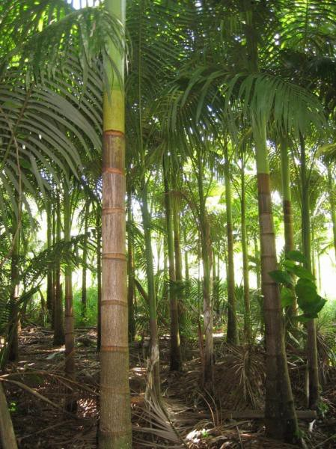

Há cerca de 100 anos atrás algumas famílias luteranas que vieram de Pomerode e Jaraguá começaram a se reunir e a cantar: “So nimm denn meine Hände”. Assim, conduzidas pela mão de Deus – no meio da mata e fazendo uso da própria mata – construíram a primeira capela, onde hoje está o nosso cemitério. Porventura não seria a morte a primeira preocupação daqueles humildes agricultores diante das dificuldades que sofriam? Onde poderiam guardar os seus mortos? Contudo, da semente lançada pela iniciativa, brotou a semente da vida comunitária. A Comunidade Martin Luther completará em 2023 o centenário de fundação. A primeira capela era de chão batido, feita de vigas e tábuas falquejadas à mão, coberta de sapé ou folha de palmeira. Tempos difíceis em vista do conforto que vivemos hoje. Quem sabe seja necessário, no início da primavera, num momento de louvor comunitário juntar nossas vozes e corpos à voz do Salmista que diz: “O justo florescerá como a palmeira. Ele crescerá como o cedro” (Salmo 92.12). Que sabe ainda seguir a poesia do profeta Isaías quando afirma: “Os montes cantarão. As árvores baterão palmas” (Isaías 55.12). Sim! São pessoas, junto à natureza, enaltecendo o Criador, àquele que desperta sonhos e dá forças para sua realização. Sou imensamente grato por terem vindo ao encontro. Sou grato pelo momento de louvor, pois digno é o Senhor. Em meio aos morros e rios de São João do Palmital (um conjunto de palmeiras) - hoje Garuva (uma espécie de canela) – juntamos nossas vozes em louvor.

“So nimm denn meine Hände” tem melodia de Friedrich Silcher (1789-1860) e letra de Julie von Hausmann (1826-1901).

